Гомельский Государственный Университет

им. Ф. Скорины

**Отчёт по лабораторной работе №8.**

**Присоединение компьютеров к домену.**

**Публикация ресурсов в Active Directory**

**Проверил: Студент МС – 32:**

Грищенко В.В. Черненок А.В.

Г. Гомель

**Цели работы:**

* Научиться присоединять компьютеры к домену;
* Изучить способы публикации ресурсов;
* Научиться задавать и изменять права доступа;
* Запускать приложения от имени другого пользователя;

**Задание 1.** Зададим следующие сетевые параметры рабочей станции:

* имя рабочей станции – **user1;**
* IP-адрес назначьте из той же подсети, что и контроллер домена.

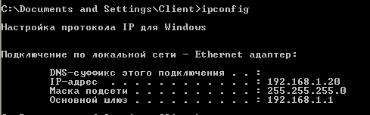

**Задание 2.** Убедимся с помощью утилиты **ping**в возможности установления связи между контроллером домена и рабочей станцией.

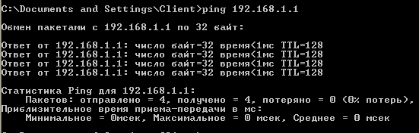

**Задание 3.** Включите рабочую станцию в домен.

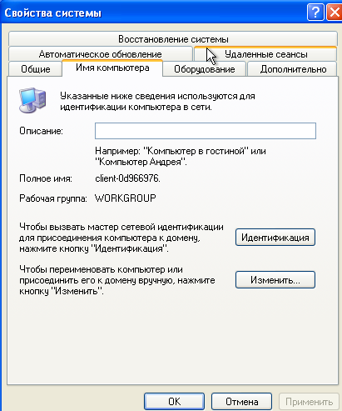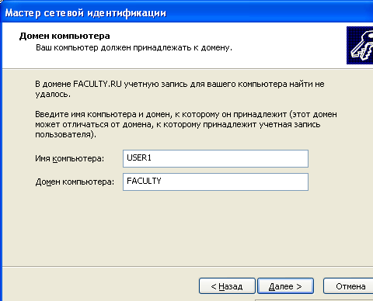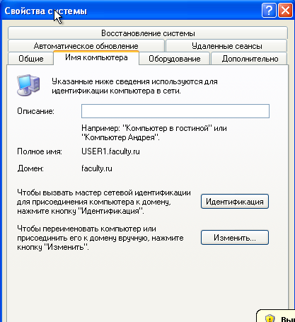

**Задание 4.** На рабочей станции войдите в систему под одной из доменных учётных записей.

**Задание 5.** Откройте общий доступ к папке **Users**, расположенной на сервере. Папка будет служить для временного размещения файлов всех пользователей сети. В ней любой пользователь сети сможет сохранять свои файлы и папки, просматривать ее содержимое, но не должен иметь прав на изменение доступа к ней.

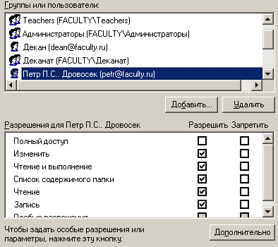

**Задание 6.** Получите доступ к папке *Студенты* с рабочей станции домена.

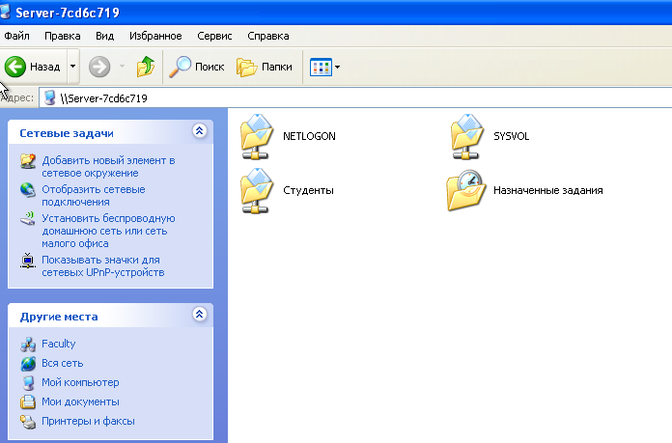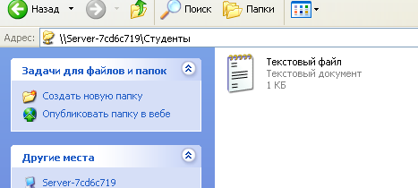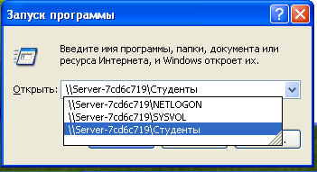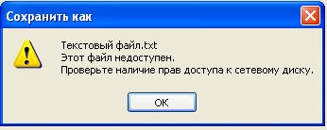

**Задание 7.** Подключите общую папку *Студенты* как сетевой диск **G:**

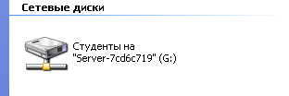

**Задание 8.** Изучить использование команды Run As**.**

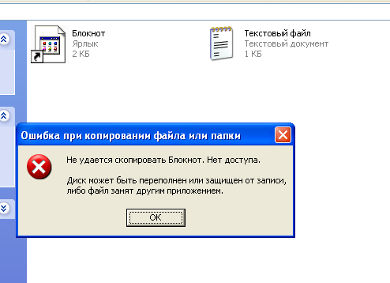

**Самостоятельная работа**

**Задание1.**Включите в домен рабочую станцию **comp1**.

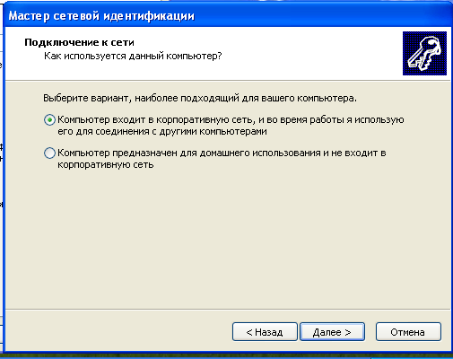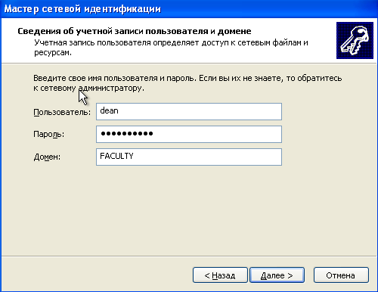

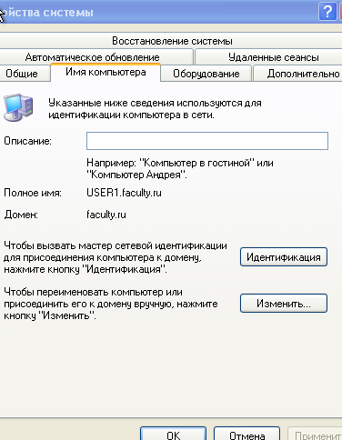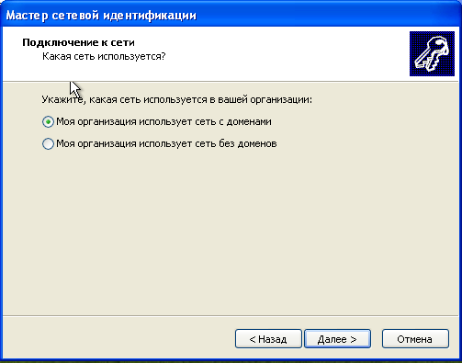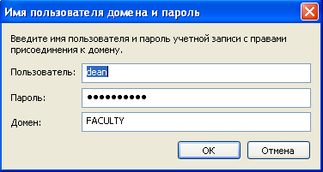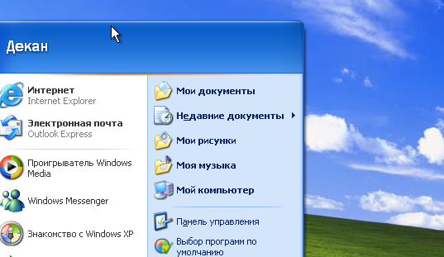

**Задание2.**Создайте папки с общим доступом *Документы, Задания, Отчеты*. Установите для них разрешения согласно заданию проекта. 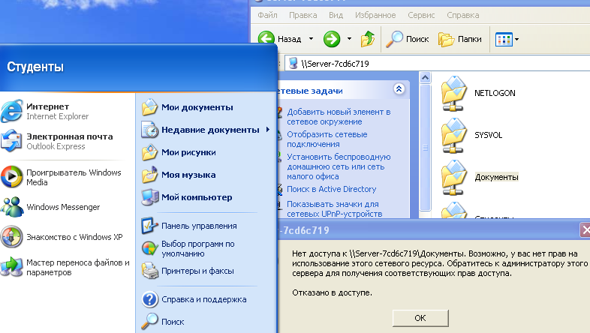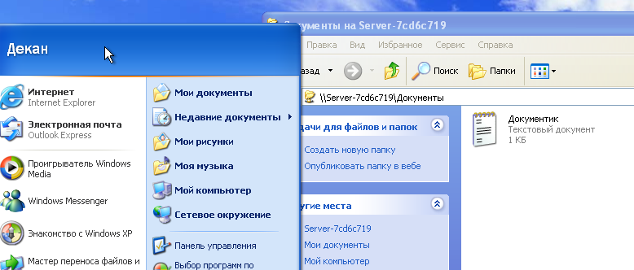

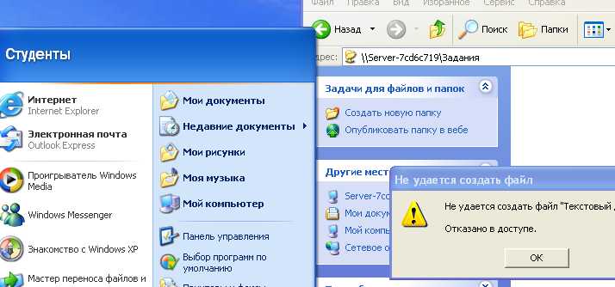

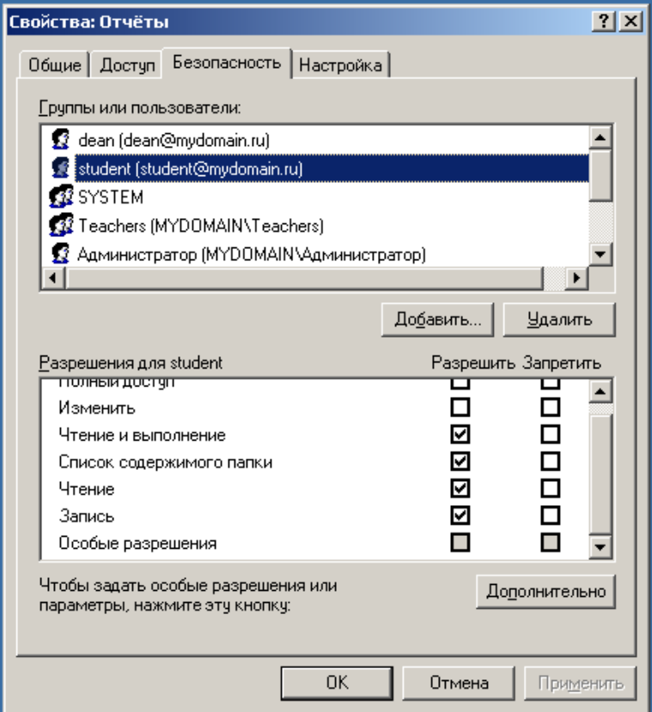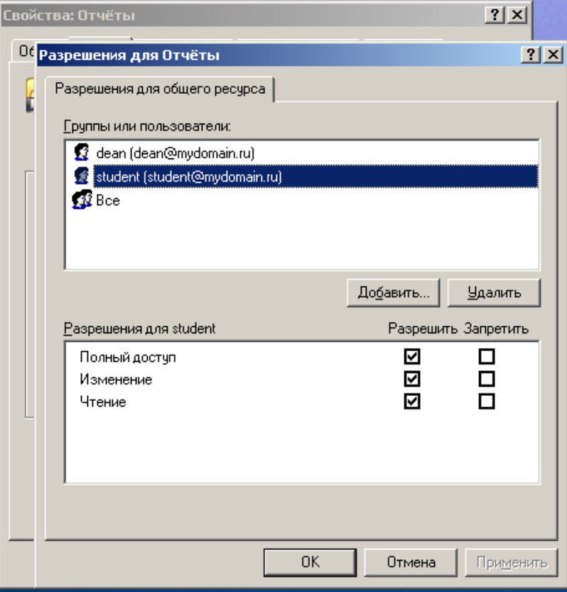

**Задание 3.**Выполните проверку разрешений. Например, зарегистрируйтесь под разными учетными записями и попытайтесь получить к ним доступ.

**Контрольные вопросы**

1. Как определить, является ли компьютер членом домена или группы?

Посмотреть в имени компьютера

1. Какие разрешения существуют для общих папок?
2. Как отменить наследование свойств объекта от родительской папки?
3. Может ли пользователь запретить доступ администратору к своей папке? Сможет ли администратор в этом случае вернуть права?
4. Опишите права субъектов доступа – Владелец и Администратор.
5. Какая утилита, не требующая смены пользователя, позволяет выполнять действия от имени другого пользователя?